المحاضرة الأولى : مدخل إلى علم البايولوجي الجزيئي
والمادة الوراثية للأحياء بدائية النواة
- تعريف علم البايولوجي الجزيئيMolecular Biology :هو مزيج من علوم الحياة والكيمياء الذي يهتم بدراسة بدراسة تكوين وتركيب ووظيفة الجزيئات الخلوية الكبيرة Macromolecules كلاحماض النووية والبروتينات ودورها في الفعاليات البايولوجية المهمه كلتضاعف الخلوي وتناقل المعلومات الوراثية. ان مصطلح Molecular Biologyصيغ من قبل العالم الامريكي Warren Weaver مدير قسم العلوم الطبيعية في مؤسسة Rockefellerحيث صيغ كفكرة للتفسيرات الفيزياوية والكيمياوية للحياة.
- نبذة تاريخية عن علم البايولوجي الجزيئي:
على الرغم من مكانته البارزة بين العلوم الحيوية الا ان علم البايولوجي الجزيئي هو علم حديث النشأة حيث ان بدايات نشوئه كانت في ثلاثينيات القرن التاسع عشر لكنه دخل حيز التطبيق الموؤسساتي وبدأ العمل به في اواسط خمسينيات وبداية ستينيات القرن التاسع عشر. ان نشوء هذا العلم نتج من تقارب وتداخل واندماج علم الوراثة والفيزياء والكيمياء التركيبية وعلى الرغم من قوانين مندل الوراثية الا انه الية تضاعف المادة الوراثية وحدوث الطفرات والتعبير الجيني بقيت غير معروفه[1]. ويمكن ايجازها بمايلي:
المرحلة الاولى: مابين 1900-1950 واهم الاحداث فيها هي:
- وضعت (فرضيةالجين كأساس للحياة) ودراسة تاثير الاشعة السينية كعامل مطفرمن قبل عالم الوراثه الامريكي Hermann J. Muller وعمد لدراسة تركيب الجين كذلك استنتج هذا العالم من دراساته المتعددة ان عالم الوراثه يكون عديم الفائدة مالم يعمل كفريق مشترك مع عالم الفيزياء والكيمياء لدراسة الجزيئات الخلوية الكبيرة ((حصل هذا العالم على جائزة نوبل في الطب والفسلجة عام 1946 لدراسته تاثير الاشعة السينية كعامل مطفر)) [2].

- تحديث(فرضيةالجين" والتي تنص على ان الجين هو وحدة التوارث) من قبل عالم الاجنة الامريكي Thomas Hunt Morgan وكذلك استخدام ذبابة الفاكهه Drosophila كموديل لدراسة العلاقة بين الجين والكرموسوم في عملية التوارث ((حصل على جائزة نوبل في الطب والفسلجة عام 1933 لاكتشافه دور الكرموسومات في التوارث)) [3].

- اكتشاف عاثيات البكتريا Phage من قبل علم الفيزياء الحيوية الالماني Max Delbrueckوعالم المايكروبايولوجي الايطالي Salvador Luria والامريكي Alfred Hershey عام 1945 ((حصلوعلى جائزة نوبل في الطب والفسلجةعام 1969لاكتشافهم عاثيات البكتريا Phage [4] .

- وضعت فرضية (جين واحد-انزيم واحد one gene-one enzyme hypothesis) من قبل الامريكيين George Beadle و Edward Tatum في عام 1941 واللذين حصلا فيما بعد على جائزة نوبل في الطب والفسلجة عام 1958 نتيجة لهذه الفرضية) [5].
المرحلة الثانية: مابين 1950-2000 واهم الاحداث فيها هي:
- اكتشاف تركيب الجين من قبل المايكروبايولوجي الامريكي Alfred Day Hershey وعالم الوراثة الامريكي Martha Cowles Chase حيث اجرو تجارب مهمه على عاثيات البكتريا اثبتو فيها ان الجينات تتكون من deoxyribonucleic acid (DNA) بدلا من البروتين عام 1952 وعرف تجربتهم الشهيره فيما بعد بـ Hershey-Chase experiment[6].

- اكتشاف التركيب الحلزوني المزدوج للـ DNAمن قبل عالم البايولوجيا الانكليزي Francis Crick و الامريكي James Watson عام 1953 (( حصلو على جائزةنوبل في الطب والفسلجةعام 1962 وذلك لاكتشافهم التركيب الحلزوني المزدوج للـ DNA)) وكذلك اكتشاف الشفرة الوراثية Genetic code ومن الجدير بالذكر ان الكيمياوي السويسريFriedrich Meischer هو اول من اكتشفت الـ DNA واسماه بـNuclein[7].

- اكتشاف طريقة تحديد تتابع الاحماض الامينية في البروتينات من قبل الكيمياوي الانكليزي Frederick Sanger في 1952 والذي اكتشف فيما بعد طريقة انهاء السلسلة لتحديد تتابع القواعد النتروجينية في الاحماض النووية في 1977 والتي عرفت فيما بعد بـSangersequencing ((ومن الجدير بالذكر انه حصل مرتين على جائزة نوبل في الطبوالفسلجةعام 1958 وعام 1980)) [8].

- اكتشاف الطريقة الكيمياوية لتحديد تتابع القواعد النتروجينية في عام 1977من قبل الامريكيين Walter Gilbert و Allan Maxam وسميت الطريقة فيما بعد بـMaxam-Gilbert sequencing[9].

- اكتشاف تقنية ال PCR من قب الكيمياوي الامريكي Kary Banks Mullis عام 1983 والذي حصل فيما بعد على جائزة نوبل في الكيمياء عام 1993[10].

- في عام 1990 تم وضع مشروع الجينوم البشري Human Genome Project (HGP) والذي يهدف الى معرفة تتابع القواعد النتروجينية لكل ال DNA المكون للجينوم البشري حيث اكتمل هذا المشروع في عام 2003 [11].
- استخدام الـ STR للتحري عن الضحايا والجرائم الجنائية واختبار الابوة[12].

المرحلة الثالثه: مابعد عام 2000 واهم الاحداث فيها هي:
- العلاج الجيني
- استخدام تقنية ال CRISPR في التحوير الجيني.
المادة الوراثية Genetic Material
تعرف المادة الوراثية على أنها الجزيئات الحاملة للمعلومات والصفات الوراثية(Genotype) التي تشفر للصفات المظهرية (Phenotype) . بالنسبة للإحياء بدائية النواة (prokaryote) تكون المادة الوراثية إما حامض نووي رايبوزي منقوص الأوكسجين Deoxyribonucleic acid (DNA) او حامض نووي رايبوزي الأوكسجين Ribonucleic acid (RNA) اما في حقيقية النواة فتكون بصورة حامض نووي رايبوزي منقوص الأوكسجين Deoxyribonucleic acid (DNA) فقط .

اكتشاف المادة الوراثية:
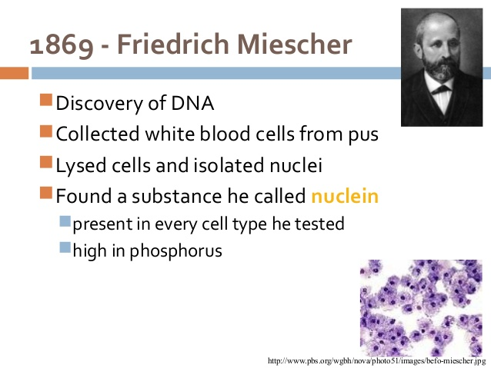

مكونات المادة الوراثية:
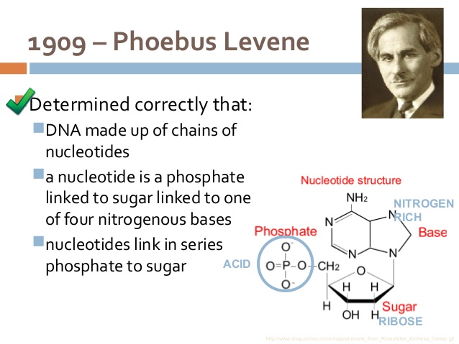
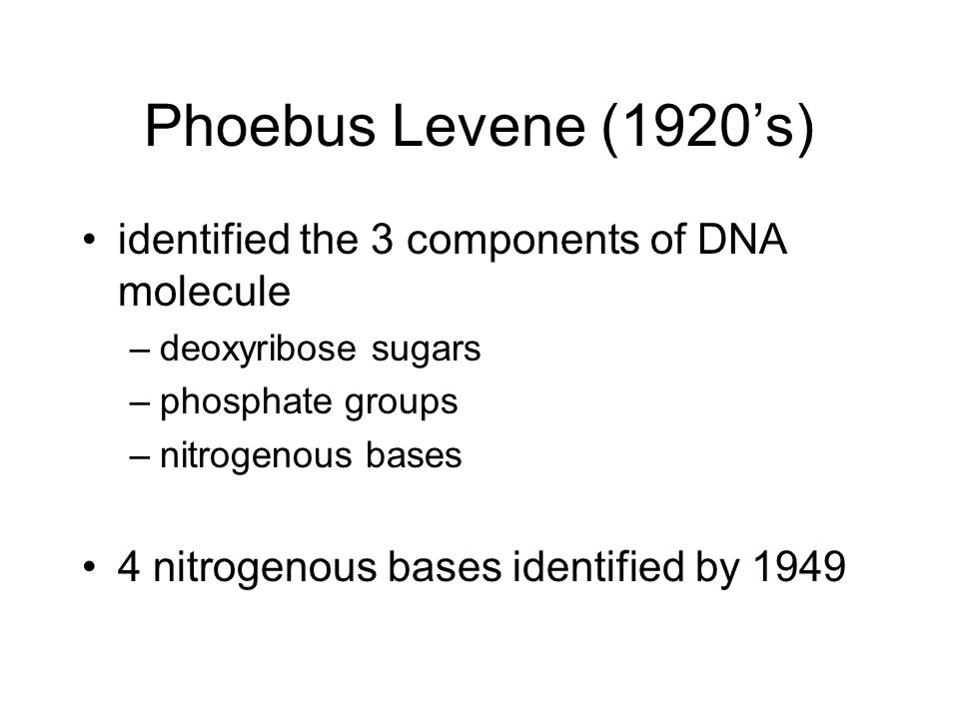
تركيب ال DNA & RNA
- بصوره عامه تتكون هاتين الجريئتين (DNA & RNA) من متعدد النيوكليوتايد Polynucleotides
- النيوكليوتيدة هي اصغر وحدة بنائية للاحماض النووية.
- تتكون النيوكليوتيدة الواحدة من سكر خماسي + قاعدة نتروجينية + مجموعة فوسفات
- عندة ازالة مجموعة الفوسفات من النيوكليوتيدة تسمى نيوكليوسايد Nucleoside
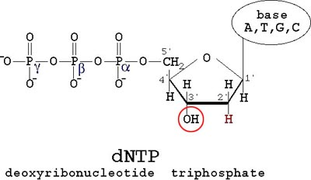

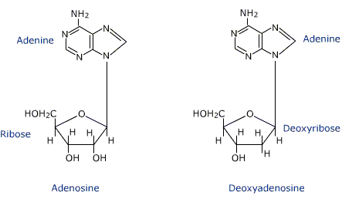
الصفات التركيبية والفيزياوية لل DNA

يتركب الDNA من النيوكليوتيدات ويكون ثنائي الشريط Double Strand ويسمى dsDNA (ماعدا بعض الفيروسات يكون في بعض الاحيان بشكل شريط منفرد Single strand ويسمى ssDNA) ومن مميزات جزيئة DNA :

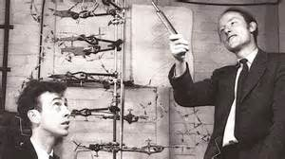
- Double helix : إن أول من اكتشف تركيب الDNA بشكل Double helix هما العالمين واتسن وكرك عام 1953 (James Watson and Francis Crick) واللذين حصلا فيما بعد على جائزة نوبل في الطب والفسلجةعام 1962 لاجل هذا الاكتشاف . تم الحصول على هذه النتائج من خلال التجارب التي أجريت على DNA باستخدام الاشعه السينيه حيث تم الاستدلال على هذا التركيب من خلال قراءة انحراف الاشعة السينية

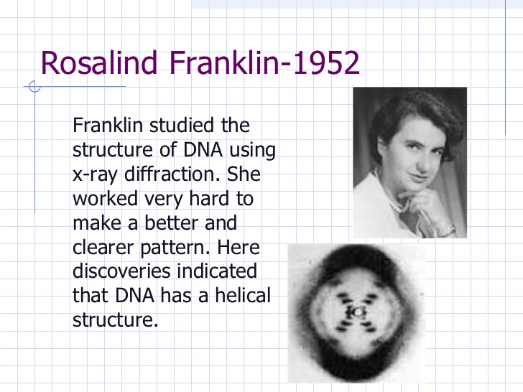

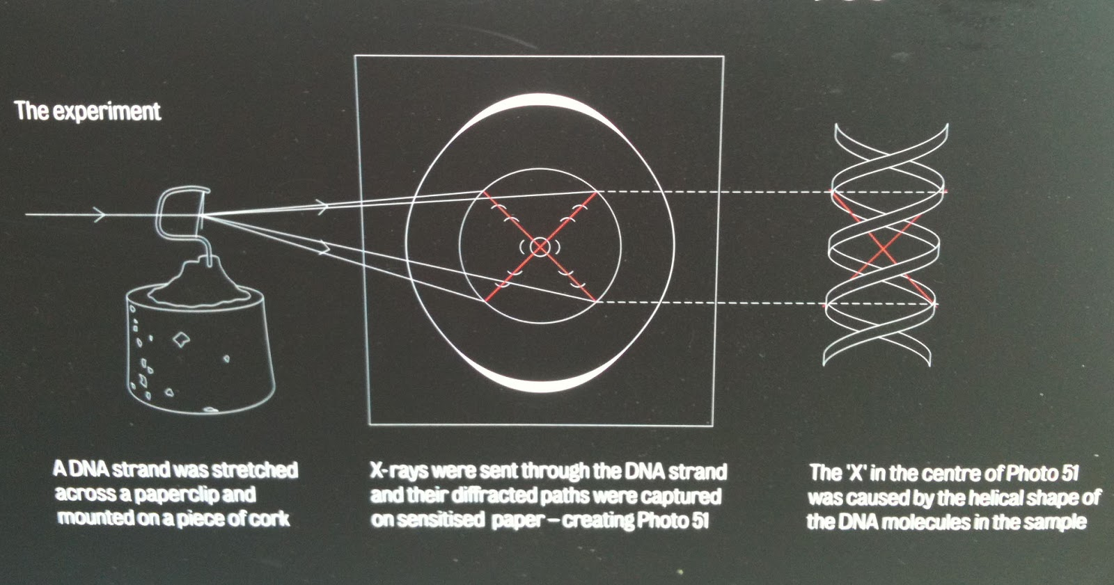

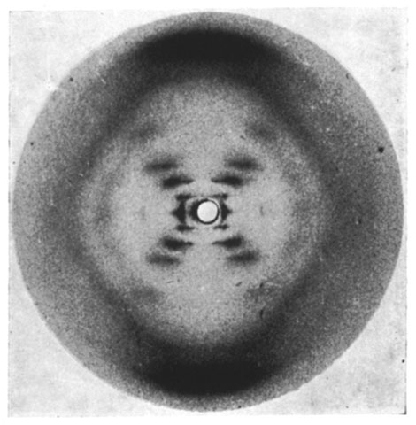

تجربة انحراف الأشعة السينية التي أجريت من قبل روزلاند فرانكلين

- 5'-3' direction : ويقصد ب هان شريط DNA ينى بالاتجاه 5'-3' حيث تمثل 5' موقع ذرة الكاربون لسكر الرايبوز منقوص الاوكسجين التي ترتبط بها مجموعة الفوسفات بينما 3' موقع ذرة الكاربون لسكر الرايبوز منقوص الاوكسجين التي تضاف عندها نيوكليوتيده جديده وهذا يعني ان DNA يبنى بالاتجاه 5'-3'؟

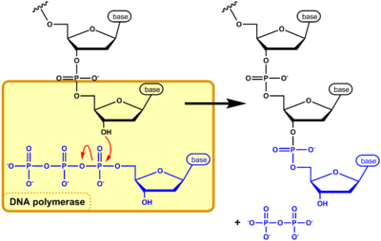
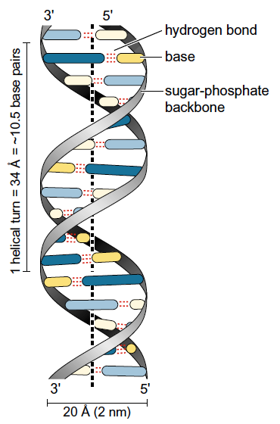
- Anti parallel : التضاد ويقصد بها إن شريطي جزيئية DNA يلتفان حول بعضهما البعض باتجاهين متعاكسين .

- قطر جزيئة DNA هو 20 انكستروم في حين ان اللفه الواحده طولها 34 انكستروم

- تتكون اللفه الواحده من DNA من 10.5 زوج قاعدي وبذلك يكون طول القاعده الواحده او الزوج القاعدي حوالي 3.3 انكستروم .

- وزن الزوج القاعدي هو 660 دالتون

- يكون اتجاه اللفه اما لليمين وتسمى right handed او لليسار وتسمى left handed
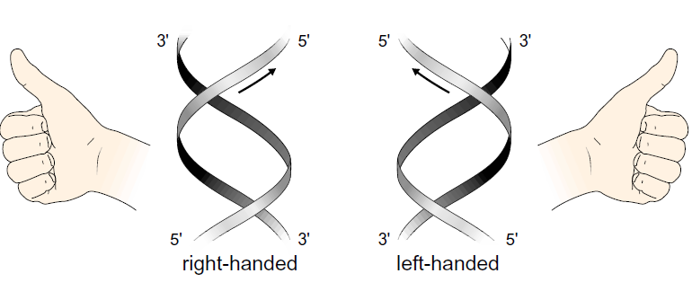

- Inter and intra strand bonds : هنالك نوعين من الاواصر في جزيئة DNA المزدوجه وهي الاصره الهايدروجينية مابين نيوكليوتيدات شريطي DNA والاصره ثنائية الفوسفات التساهميه التي تربط بين نيوكليوتيدات الشريط الواحد وكما موضح ادناه:

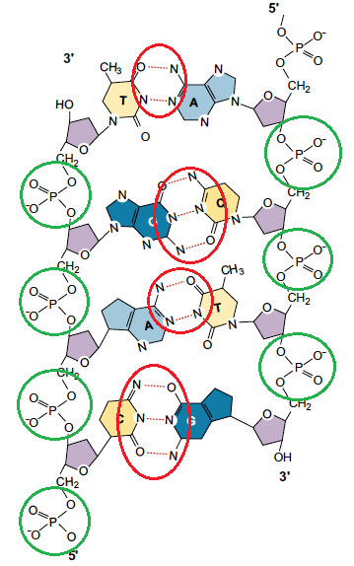
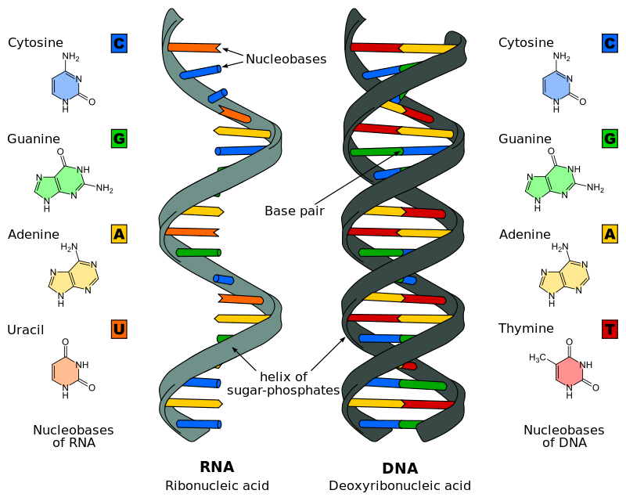

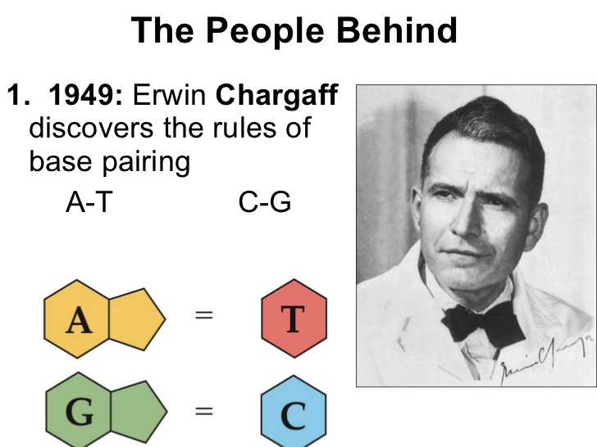

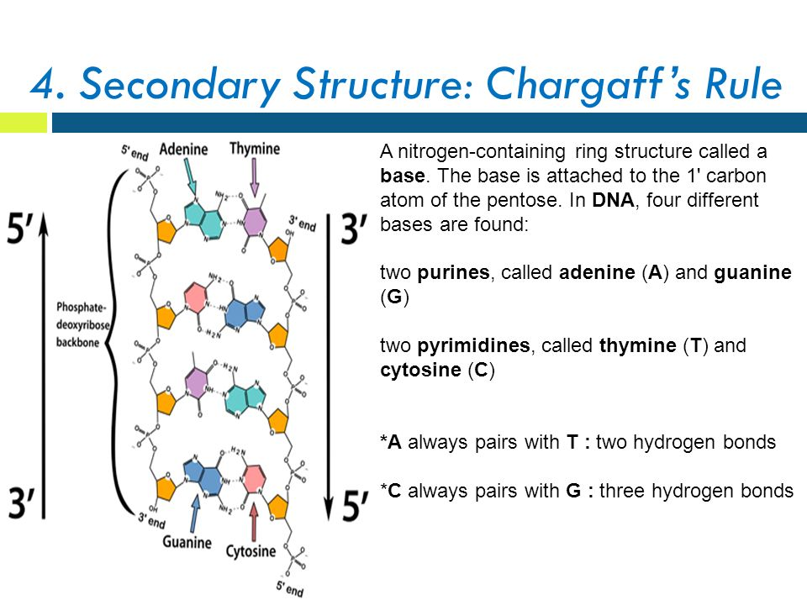

الفروقات بين ال DNA و RNA تركيبيا
1-كلاهما يحتوي على سكر الرايبوز (منقوص الأوكسجين في DNA) والرايبوز الاعتيادي (في RNA )
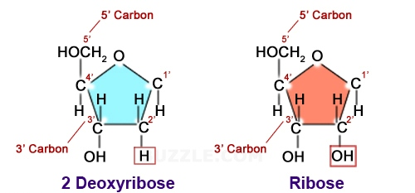

2- كلاهما يحتوي مجموعة الفوسفات والتي تكون بشكل (ثلاثي الفوسفات)
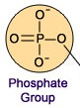

3- كلاهما يحتوي على القاعد النايتروجينية : هنالك مجموعتين من القواعد النايتروجينية وهي:
- البيورينات Purines وهي مركبات ثنائية الحلقة وتشمل: Adenine and Guanine حيث ان كلتا القاعدتين تكون موجوده في DNA و RNA
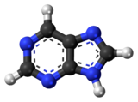
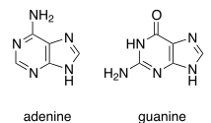

- البرميدينات Pyrimidine : وهي احادية الحلقة وتشمل ثلاث قواعد هي
- الثايمين Thymine (موجود فقط في DNA ولاتوجد في RNA )
- اليوراسيل Uracil(موجود فقط في RNA ولاتوجد في DNA )
- السايتوسين Cytosin (موجود في RNA و في DNA)

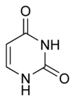
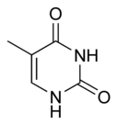
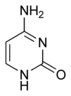
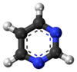

Cytosine Thymine Uracil

- تسمى الوحدة البنائية للحامض النووي بالنيوكليوتيده Nucleotide
- تتكون النيوكليوتيده من )سكر ]الرايبوز الاعتيادي اومنقوص الاوكسجين[+ مجموعة فوسفات +قاعده نايتروجينيه
- النيوكليوتيده الحره تكون ثلاثية الفوسفات
- تسمى نيوكليوتيدات ال DNA بمايلي:
Deoxyadenosin triphosphate (dATP)
Deoxythymidine triphosphate (dTTP)
Deoxyguanidine triphosphate (dGTP)
Deoxycytosine triphosphate (dCTP)
- تسمى نيوكليوتيدات ال RNA بمايلي:
Adenosin triphosphate (ATP)
Guanidine triphosphate (GTP)
Cytosine triphosphate (CTP)
Uracil triphosphate (UTP)

- عندما تسحب مجموعة الفوسفات من النيوكليوتايد تسمى نيوكليوسايد Nucleoside
- النيوكليوتيده المرتبطه داخل شريط DNA او RNA تكون احادية الفوسفات (المجموعتين الاخرى للنيوكليوتيده الحره تستهلك عند اضافة النيوكليوتيده الى الشريط الجديد).
- ترتبط الكوانين بالسايتوسين بثلاث اواصر هيدروجينية . ولذلك يكون الزوج G+C اقوى ارتباطا واكثر استقرارا واثقل وزنا.
- ترتبط الادنين بالثايمين او اليوراسيل باصرتين هايدروجينية. ولذلك يكون الزوج A+T او A+U اضعف ارتباطا واقل استقرارا واخف وزنا.

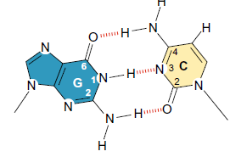

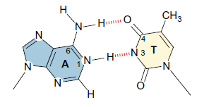

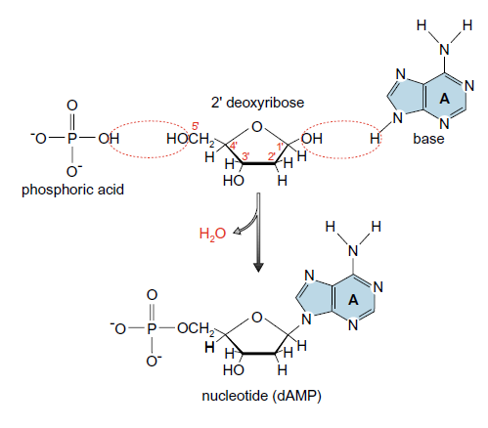

1-Wilkins, Maurice (2003), The Third Man of the Double Helix: The Autobiography of Maurice Wilkins, New York: Oxford University Press.
2-Muller, Hermann J. ([1926] 1929), “The Gene as the Basis of Life”, Proceedings of the International Congress of Plant Science, 1: 897–921.
3-Morgan, Thomas H. (1926), The Theory of the Gene, New Haven: Yale University Press.
4- The Nobel Prize in Physiology or Medicine 1969". Nobel Foundation.Archived from the original on June 25, 2013.Retrieved June 25, 2013.
5- Beadle GW, Tatum EL (15 November 1941). "Genetic Control of Biochemical Reactions in Neurospora". PNAS 27 (11): 499–506.
6- Hershey, A. D. and Martha Chase. "Independent Functions of Viral Protein and Nucleic Acid in Growth of Bacteriophage." J. Gen. Physiol., 36 (1): 39-56. September 20, 1952.
7-Watson, J. D., & Crick, F. H. C.A structure for deoxyribose nucleic acid. Nature 171, 737–738 (1953).
8- Sanger, F. (1980), Nobel lecture: Determination of nucleotide sequences in DNA, Nobelprize.org, retrieved 18 October 2010.
9-Maxam AM, Gilbert W (February 1977). "A new method for sequencing DNA". Proc. Natl. Acad. Sci. U.S.A. 74 (2): 560–4.
10-Shampo, M. A.; Kyle, R. A. (2002)."Kary B. Mullis — Nobel Laureate for procedure to replicate DNA". Proceedings (Mayo Clinic) 77 (7): 606.
11- Barnhart, Benjamin J. (1989). "DOE Human Genome Program". Human Genome Quarterly 1: 1. Retrieved 2011-05-02.
12- National Commission on the Future of DNA Evidence (July 2002). "Using DNA to Solve Cold Cases" (pdf). U.S. Department of Justice. Retrieved 2006-08-08

